Demo Yayınevi Tanıtım Bülteni
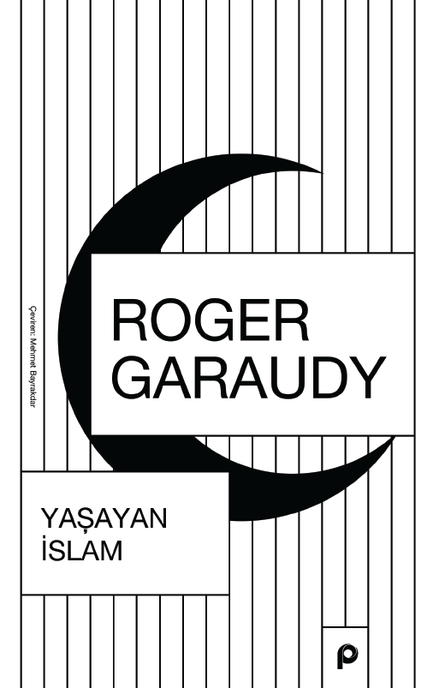 | Eser Adı: Yaşayan İslam  Yazar Adı: Roger Garaudy  Tür Serisi: İslam Üzerine Yazılar/İslam  Cilt Bilgisi: AMERİKAN  Kitap Dili: Türkçe  İç Sayfa: HOLMEN SB 60  Kapak: BRISTOL AMERİKAN 230  Selefon Türü: MAT SELEFON  Basım Tarihi: 2025  Sayfa Sayısı: 146  Kitap Boyutları: 135 X 210 mm  ISBN No: 9789753525770  Etiket Fiyatı: 285,00 TL
Kitap Tanıtım Yazısı : (Arka Kapak)

Kitabın detay sayfasına buradan ulaşabilirsiniz :
https://pinaryayinlari.com/kitaplar/yasayan-islam-347.html
Pınar Yayınları



